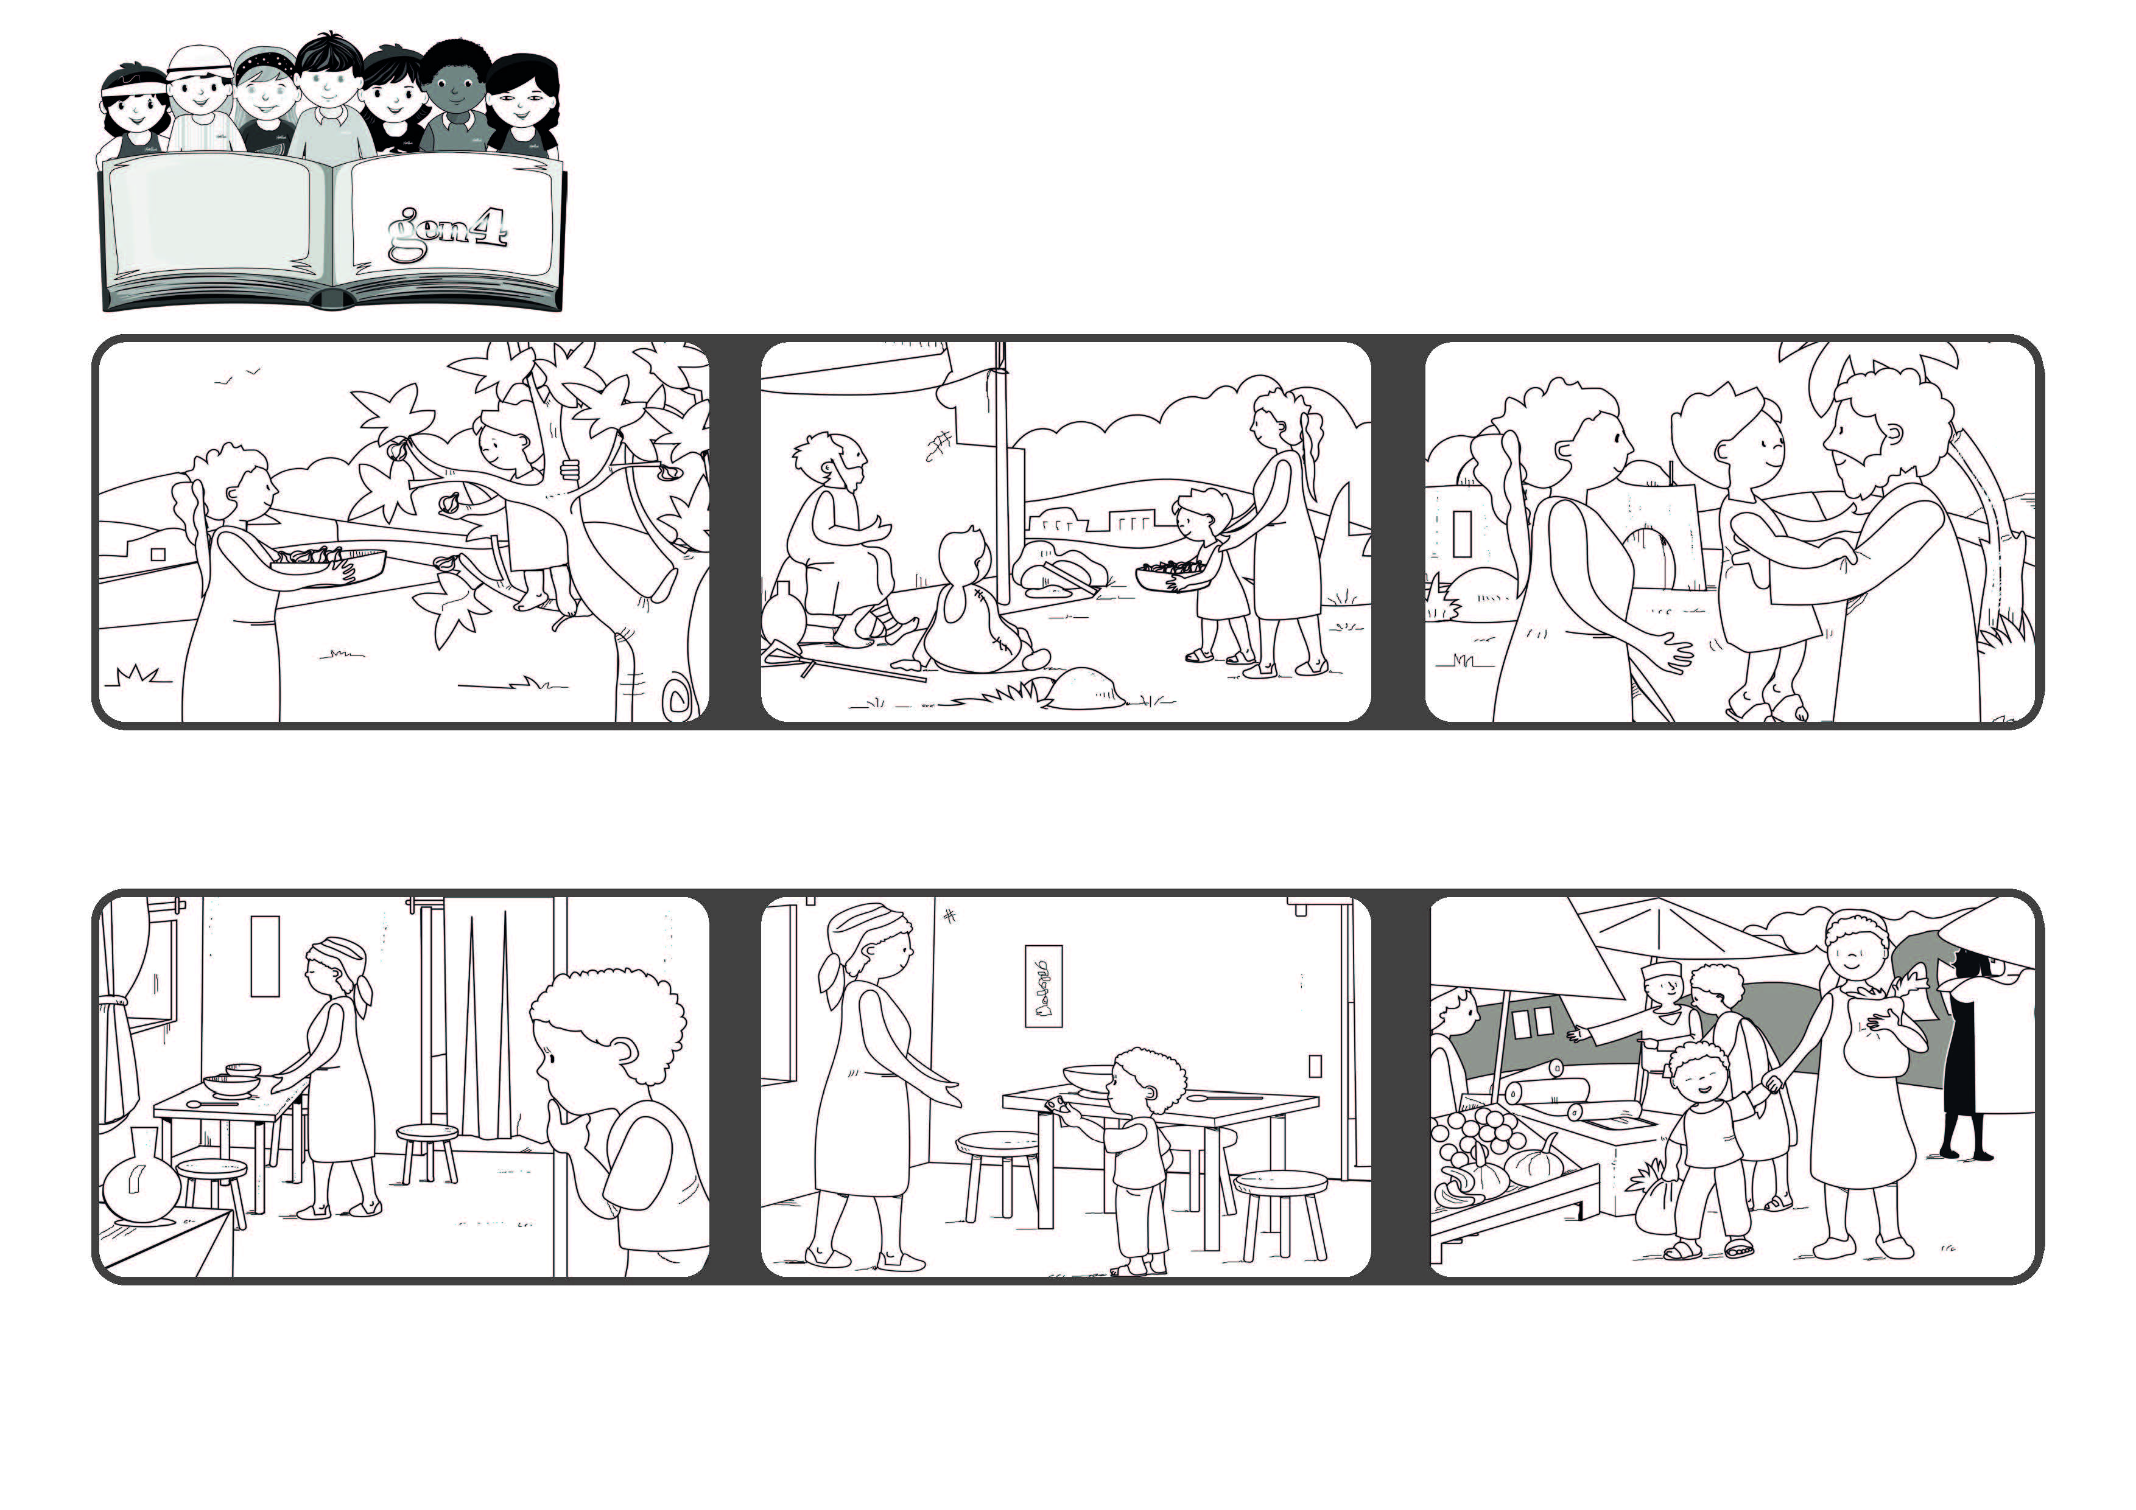
« Dieu est amour ; celui qui demeure dans l'amour demeure en Dieu,
et Dieu demeure en lui » (1 Jean 4,16).
Mai 2020
N'arrêtons pas d'aimer
Parole de Vie
Les premiers chrétiens s'aiment les uns les autres et aident ceux qui sont dans le besoin.
Ensemble, elles vont acheter des légumes afin de faire de la soupe pour toute la famille.
Dans le pays d'Elizabeth, en Afrique, il y a la guerre. Il y a quelque temps, Elizabeth a reçu un peu d'argent ; un soir, elle voit sa maman très triste parce qu'elle n'a pas de quoi préparer le dîner.
Elle court chercher son argent et le donne à sa maman.
Grâce à cet amour, Dieu reste dans leur cœur et au milieu d'eux.
Ils partagent leurs biens avec les pauvres.
"© PAFOM, Dessins et texte sous la direction du Centre Gen4”
Les gen4 sont les enfants du Mouvement des Focolari dont Chiara Lubich est la fondatrice.

